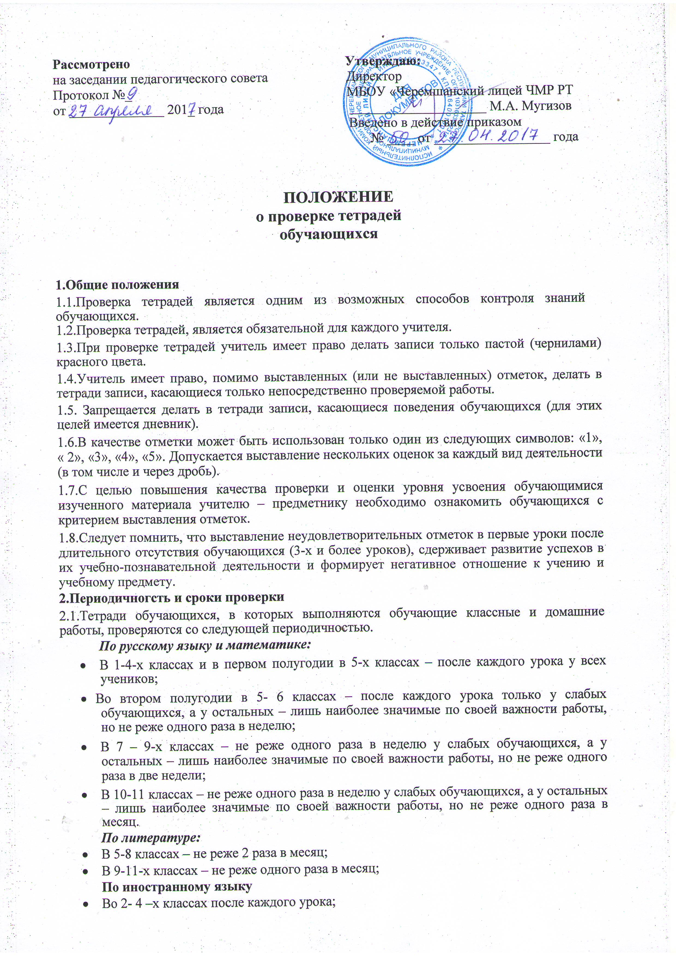

- В 5-6-х классах – после каждого урока только у слабых обучающихся, а у остальных – лишь наиболее значимые по своей важности работы, но не реже одного раза в 2 недели;

- В 7 – 9-х классах – не реже одного раза в неделю у слабых обучающихся, а у остальных – лишь наиболее значимые по своей важности работы, но не реже одного раза в месяц;

- В 10 – 11 классах – не реже одного раза в две недели у слабых обучающихся, а у остальных – лишь наиболее значимые по своей важности работы, но не реже трех раз

  - полугодие.
- Тетради-словари проверяются у всех учащихся не реже одного раза в месяц.

- По остальным предметам:
- Проверка производится выборочно, но таким образом, чтобы каждая тетрадь была

проверена не реже одного раза в месяц.

2.2.Тетради учащихся для лабораторных работ по всем предметам во всех классах проверяются у всех обучающихся в течение недели после проведения работ.

2.3.Тетради обучающихся для изложений и сочинений по русскому языку и литературе, а также для лабораторных и контрольных работ по всем предметам проверяются у всех обучающихся после каждой работы.

2.4.Проверка контрольных работ учителями осуществляется в следующие сроки:

- Контрольные диктанты и контрольные работы по математике в 1-9 классах и контрольные работы по всем предметам в 1-4–х классах проверяются к следующему уроку;

- Контрольные работы по математике в 10-11–х классах и по остальным предметам во всех классах, кроме 1-4-х, проверяются в течение недели;

- Изложения и сочинения в 5-7-х классах проверяются не позже чем через урок;
- Изложения и сочинения в 8-9-х классах проверяются в течение недели;
- Изложения и сочинения в 10-11-х классах проверяются в течение 10 дней.

3.Особенности проверки

3.1.В проверяемых работах учитель отмечает и исправляет допущенные ошибки, руководствуясь следующим:

• в начальной школе:

-при проверке тетрадей и контрольных работ по русскому языку и математике учащихся 1-4-х классов учитель зачеркивает орфографическую ошибку, цифру, математический знак и надписывает вверху нужную букву или верный результат математических действий;
-после проверки письменных работ обучающимся дается задание по исправлению ошибок или выполнению упражнений, предупреждающих повторение аналогичных ошибок. Над ошибками, как правило, обучающиеся работают в тех же тетрадях, в которых выполняли соответствующие письменные работы, но в отдельных случаях могут выполнять работу над ошибками в рабочих тетрадях;

• в основной и старшей школе:

-при проверке изложений и сочинений в 5-11-х классах (как контрольных, так и обучающих) отмечаются (а в необходимых случаях и исправляются) не только орфографические и пунктуационные ошибки, но и фактические, логические, речевые (которые подчеркиваются волнистой линией) и грамматические; на полях тетради учитель обозначает фактические ошибки символом «ф», логические – знаком «л», речевые –знаком «р», грамматические – знаком «г»;
-при проверке у обучающихся классных и домашних работ, а также контрольных работ

обучающихся 5-11-х классов по русскому языку и математике учитель только подчеркивает и отмечает на полях допущенные ошибки, которые исправляет сам ученик;
-проверив диктант, изложение или сочинение, учитель подсчитывает и записывает
количество ошибок по видам, в диктант дробью указывается количество орфографических (числитель) и пунктуационных (знаменатель) ошибок. В изложениях и сочинениях указывается, кроме этого, количество фактических, логических, речевых и грамматических ошибок.

3.2. Тетради для контрольных, творческих работ хранятся в кабинетах в течение учебного года.
4. Осуществление контроля
4.1.Контроль за порядком ведения и проверкой тетрадей осуществляют заместители директора по УР и национальному образованию.
4.2.Контроль осуществляется согласно плана внутришкольного контроля.
5. Установление доплат за проверку тетрадей
5.1.За проверку тетрадей учителям устанавливаются доплаты в соответствии с действующим законодательством об оплате труда.
5.2.Размер доплаты может быть отменён либо уменьшен в случаях:
- неисполнения порядка проверки тетрадей;
- ухудшения качества проверки тетрадей.

